ДВУХСТОЕЧНЫЙ
ПОДЪЁМНИК
ПГН 2-5,5

УСТАНОВКА / РУКОВОДСТВО ПОЛЬЗОВАТЕЛЯ

Серийный №

Модель № TPF-12C

Внимательно прочтите эту инструкцию перед установкой, эксплуатацией или обслуживанием подъёмника. После завершения установки верните документацию в коробку и передайте все материалы вледельцу/оператору подъёмника. После завершения установки необходимо произвести несколько циклов подъёма и спуска с «типичным» автомобилем и без.

СОДЕРЖАНИЕ

• ВАЖНАЯ ИНФОРМАЦИЯ……………………………………….…2
• ТЕХНИЧЕСКИЕ ХАРАКТЕРИСТИКИ…………...........................3
• ФУНДАМЕНТ И АНКЕРНЫЕ КРЕПЛЕНИЯ……….....................4
• ПОДГОТОВКА И ОСНОВНАЯ ИНФОРМАЦИЯ.……….….…....5
• УСТАНОВКА…………………….……………………………………6
•ТЕХНИКА БЕЗОПАСНОСТИ………….......................................10
•ЭКСПЛУАТАЦИЯ.………….…………..........................................11
• ТЕХОБСЛУЖИВАНИЕ……..……………..……………………….13
• УСТРАНЕНИЕ НЕИСПРАВНОСТЕЙ…..………………..………15
• ОТВЕТСТВЕННОСТЬ ВЛАДЕЛЬЦЕВ ОБОРУДОВАНИЯ.…...17
• ПОДЕТАЛЬНАЯ СХЕМА……………... …………………………..18
• ПЕРЕЧЕНЬ ЗАПЧАСТЕЙ………………………………………….22

ВАЖНАЯ ИНФОРМАЦИЯ

- Любые повреждения груза должны быть указаны на грузовой накладной перед подписью, а также доведены до сведения перевозчика в форме рекламации. Проверьте наличие всех комплектующие и их количество. В случае обнаружения некомплекта, немедленно свяжитесь с нами. Транспортировочные болты используются для монтажа.

- Для определения наилучшего места обратитесь к владельцу здания и/или сверьтесь со строительными чертежами. Подъемник должен быть установлен на ровном бетонном полу толщиной не менее 300 мм, 3000 psi, надлежаще выдержанном. На расстоянии 920 мм от пластины основания не должно быть трещин, а также швов на расстоянии 160 мм. жесткость любой структуры определяется прочностью основания, на котором она находится.

ВАЖНО! При разгрузке и сборке подъемника необходимо использовать специальное погрузочное оборудование.

- Перед началом эксплуатации подъёмника пожалуйста, ознакомьтесь с техникой безопасности и инструкцией. Руководство должно всегда находиться рядом с подъемником. Убедитесь, что все операторы прочли настоящее руководство.

- Подъёмник должен быть расположен на относительно ровном полу с уклоном не более 3 градуса. Если уклон вызывает вопросы, рассмотрите вариант расположения в другом месте и/или выравнивания пола заливкой выравнивающей стяжки.

- Убедитесь в наличии достаточной площади помещения и высоты потолков для установки подъёмника.

- Запрещается поднимать автомобиль не перепроверив все болты, гайки и фитинги.

- Перед тем как зайти под автомобиль, убедитесь в том, что подъемник опущен на замки. Запрещается находиться под автомобилем, когда он поднимается или опускается.

Настоящее руководство не несет информации о методиках подъема. Оно предоставляет информацию об основных принципах работы и обслуживания подъемника.

Запрещается использовать подъемник не по прямому назначению. Пользователь несет прямую ответственность за повреждение оборудования, травмы в случае внесения изменений в конструкцию подъемника.

ОСТОРОЖНО!!

Убедитесь в том, что все шкивы тросов, подшипники и валы смазаны надлежащим образом. Кроме того, перед началом работы на подъемнике необходимо смазать тонким слоем литиевой смазки углы каждой из колонн. Смазка должна обновляться не реже чем один раз в год.

У двигателя и электронных компонентов нет защиты от погодных явлений и влаги. Подъемник должен устанавливаться в закрытом помещении. Несоблюдение этого требования может привести к ненадлежащей работе подъемника, повреждению собственности и травмам персонала.

ТЕХНИЧЕСКИЕ ХАРАКТЕРИСТИКИ

Грузоподъёмность | 5500 кг
Время подъёма | 50 с
Общая высота | 2824 мм
Общая ширина | 3770 мм
Расстояние между стойками | 3100 мм
Ширина для проезда | 2780 мм

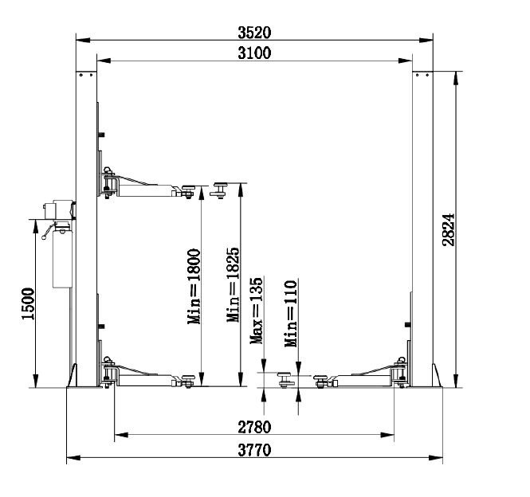
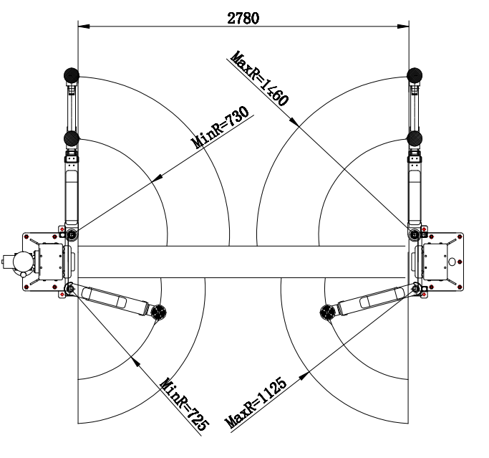

ФУНДАМЕНТ И АНКЕРНАЯ ИНФОРМАЦИЯ

- Прочность бетона при сжатии должна быть не менее 3,000 PSI, минимальная толщина 300 мм. Минимальное заглубление анкеров 83 мм. При использовании анкеров размером ¾”x5-½”, входящих в стандартный комплект поставки, превышение расстояния в 57 мм между поверхностью пола и краем анкера свидетельствует о недостаточном заглублении.

- Расстояние до ближайшего шва или до ближайшего края плиты должно быть не менее 152 мм. Расстояние между отверстиями не менее 157 мм (6 ½”) в любом направлении. Глубина отверстия не менее 102 мм.

- ВНИМАНИЕ! Запрещается устанавливать подъемник на асфальт или другие нестабильные поверхности. Стойки крепятся только анкерными болтами к полу.

- С помощью регулировочных шайб, входящих в комплект необходимо отрегулировать положение стоек так, чтобы они стояли строго вертикально. Если одна из стоек должна быть поднята, чтобы оказаться на одном уровне со второй стойкой, необходимо использовать регулировочные шайбы размером с пластину основания. Анкеры должны быть затянуты с усилием 203 Нм. При использовании анкеров длинной 5-½”, входящих в стандартный комплект поставки, толщина прокладки из регулировочных шайб не должна превышать 13 мм.

- Если анкера не затягиваются с моментом 203 Нм (150 фут-фунт), необходимо заменить бетон в местах установки стоек. Перед установкой подъемника убедитесь в исправности и прочности пола. Перед установкой подъемника бетон должен быть выдержан для отвердения в течение 2-3 недель.

ЭТАПЫ УСТАНОВКИ АНКЕРОВ
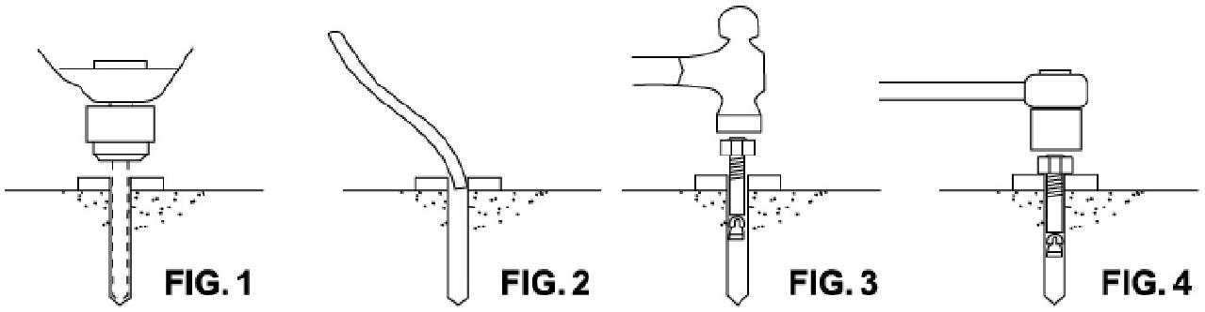

Анкеры должны находиться на расстоянии не менее 152 мм от ближайшего шва или каря плиты.

- Отверстия должны выполняться перфоратором и сверлом с твердосплавной режущей частью диаметром равным диаметру анкера (3/4”). Не используйте чрезмерно изношенные биты, которые были неправильно заточены.
- Во время сверления держите дрель перпендикулярно.

- Во время сверления необходимо периодически вытаскивать сверло, чтобы прочистить отверстие.

- Глубина отверстия должна быть равна длине анкера.

- Перед установкой анкеров необходимо прочистить готовые отверстия.

- Установите на анкер плоскую шайбу и навинтите шестигранную гайку оставив около 13 мм резьбы. Аккуратно забейте анкер, чтобы не повредить резьбу. Анкер должен быть забит так, чтобы гайка и плоская шайба опирались на пластину основания. Запрещается затягивать болт с помощью ударного гайковерта. В стандартном бетоне (28 дней выдержки) для затяжки болта нужно сделать 2-3 поворота. Если бетон очень твердый можно сделать только один или два поворота.

ПОДГОТОВКА

Установка настоящего подъемника относительно проста и может быть выполнена 2 рабочими в течении нескольких часов. Для установки необходимы следующие инструменты и оборудование:

Соответствующее подъемное оборудование
AW 32, 46 или другое гидравлическое масло SAE-10 без моющих присадок хорошего качества (12 литров)
Отбивочный шнур и рулетка 4 м
Строительный перфоратор со сверлом 3/4”. Рекомендуется использовать керновое буровое долото
Уровень длиной 125 см (4’)
Набор рожковых ключей от 1/2” до 1-1/2” (1-1/8” для анкеров 3/4”)
Клещи, ключ с головкой 8 мм

ОБЩАЯ ИНФОРМАЦИЯ

Двухстоечный подъёмник грузоподъёмностью 5,5 тонн. Система замков сходна с системой на выдвижной лестнице. Замок находится в контакте с рейкой. Когда подъемник поднимается, замок попадает в гнездо. Замок входит в зацепление с рейкой с шагом 76 мм, начиная с высоты 410 мм от пола. Для того чтобы подъемник опустился замки необходимо вывести из зацепления с рейкой вручную. Для высвобождения замка необходимо нажать кнопку DOWN (вниз). После нажатия кнопки подъема, замок автоматически войдет в зацепление заново после примерно 76 мм хода. В конструкции подъемника использованы подшипники и цепи предназначенные для работы с повышенными нагрузками. Цепи подсоединены к цилиндру 2-1/2”, приводимому в движение электрогидравлическим насосом.

ПОСЛЕДОВАТЕЛЬНОСТЬ УСТАНОВКИ
ПЕРЕД НАЧАЛОМ УСТАНОВКИ НЕОБХОДИМО ПРОЧЕСТЬ НАСТОЯЩИЕ ИНСТРУКЦИИ.

ШАГ 1: После разгрузки подъемника, расположите его рядом с местом его планируемой установки.

ШАГ 2: Снимите с подъемника транспортировочные ленты и упаковку.

ШАГ 3: Уберите скобы и выньте болты скрепляющие вместе две стойки. Не выбрасывайте болты, так как они используются в сборке подъемника.

ШАГ 4: После выбора положения силовой стойки убедитесь, что подъемник будет находиться на достаточном расстоянии от стен и других объектов. Так же убедитесь, что высота потолков в помещении достаточна для подъемника.
Примечание: силовая стойка может располагаться с любой стороны. Но для удобства работы ее рекомендуется постараться расположить со стороны пассажирского места автомобиля, когда он находится на подъемнике.

ШАГ 5: Установите верхние пластины сверху стоек.

ШАГ 6: Расположите колонны друг напротив друга на расстоянии 138-1/2” мм по наружной части пластин основания.

ШАГ 7: Для определения места сверления отверстий в бетоне необходимо воспользоваться отверстиями в пластинах основания стоек. Сверлите отверстия и сразу же устанавливайте болты. Перед тем как устанавливать на анкеры вторую стойку, убедитесь в том, что переезд вместится в расстояние между стойками.

ШАГ 8: Используя уровень, выставьте стойку строго вертикально. Для этого примените поперечные и обратные подкладки. Используйте регулировочные прокладки под каждым анкерным болтом – это предохранит от изгиба опорные плиты стоек. Затяните анкерные болты 3/4” с усилием 203 Нм (150 фут-фунт).

ШАГ 9: Установите каретку на зацеплении с первым зубцом рейки. Убедитесь в том, что обе каретки находятся на одинаковой высоте. Для этого измерьте расстояние от верхней части основания до нижней части каретки (перепроверьте замки безопасности прежде чем начать работать под кареткой). Этот размер должен быть в пределах 6,4 мм.

ШАГ 10: Установка цилиндра: Ослабьте два болта крепления троса как показано на схеме. Пропустите первый трос как показано на схеме. Затяните гайку на одной из шпилек троса, так чтобы конец шпильки прошел через нейлоновую вставку на гайке. Натяните другой конец троса и навинтите на него гайку. Повторите эту же последовательность действий для второго троса. Затяните болты крепления троса.
ШАГ 11: Установите цилиндры. Опустите цилиндр в каждую каретку по центру опорной плиты. Убедитесь, что пятка на основании цилиндра вписалась в центральное отверстие опорной плиты.

ШАГ 12: Подсоедините гидравлические шланги как показано на схеме.
ШАГ 13: Установите гидростанцию как показано на схеме.
ШАГ 14: Установите переезд, как показано на схеме ниже. Просверлите отверстия 3/8", используя отверстия в пластине как шаблон. Следуйте инструкциям по анкерованию стоек. Затяните с усилием 25 ft-lbs.
ШАГ 15: Установите балки подхвата на каретки с помощью штифтов диаметром 1-1/2", которые идут в комплекте. Проверьте фиксацию лапы в запоре для подхвата – запор должен полностью входить в паз на подхвате. Если штифты не полностью подошли, необходимо вытянуть запор подхвата, чтобы облегчить движение подхвата вокруг каретки, позволив штифту встать на место.

ШАГ 16: Отрегулируйте натяжение тросов на каретках. Отрегулируйте каждый трос примерно на 1/2” последовательным выравниванием с каждой стороны. Проверьте страховочные запоры, каретка должна находиться в соответствующих пазах.

ШАГ 17: Снимите заглушку на силовом элементе и наполните резервуар. Используйте гидравлическое масло 10W без детергентов и вспенивателей (SAE-10) (Texaco HD46 или аналогичное). Объём масла составляет примерно 11,5 литров.

ШАГ 18: Подключите силовой элемент к однофазной электросети 220V. Рекомендуется установить в линию перед силовым элементом предохранитель 220V, 30 Aмп. Выбирайте размер проводки для контура 30 Амп.
ВНИМАНИЕ: Проводка должна соответствовать требованиям местной электросети. Подключение к электросети должно проводиться квалифицированным электриком. Установите предохранители с задержкой на срабатываение или автоматический прерыватель 208v.230v однофазн. 60Гц 30 Амп. Мотор не может быть запущен при 50Гц без физического вмешательства в конструкцию мотора.

ШАГ 19: Не помещайте транспортное средство на подъемник на этом этапе. Поднимите и опустите подъемный механизм несколько раз, чтобы убедиться, что запоры входят в пазы одновременно и в гидравлической системе не остался воздух. Для спуска подъемного механизма страховочные запоры должны быть освобождены руками. Запоры автоматически сбросятся при подъеме подъемного механизма на высоту примерно 17" от основы. Если запоры защелкиваются асинхронно, подтяните кабель на той стороне, где защелкивание происходит первым.

ШАГ 20: При полностью опущенном подъёмнике перепроверьте уровень масла. При необходимости долейте.

ТЕХНИКА БЕЗОПАСНОСТИ
Не допускайте к использованию подъемника посторонних людей. Тщательно проводите обучение нового персонала по эксплуатации и обслуживанию подъемника.

Осторожно – силовой элемент работает под высоким давлением.

В поднимаемом транспортном средстве не должно быть пассажиров.

Не допускайте нахождения неквалифицированного персонала в рабочей области подъемника при его эксплуатации.

Общая грузоподъёмность – 5,5 тонн, 1,375 тонн на каждый подхват. Не превышайте допустимую грузоподъёмность подъёмника.

Перед тем как осуществлять подъем транспортного средства, обойдите подъемник и проверьте, не мешают ли посторонние объекты ходу подъемника или страховочным запорам – инструменты, воздушные шланги, прочее оборудование.

При установке транспортного средства на подъемник, выбирайте положение для него по центру между стойками таким образом, чтобы колеса не мешали раздвиганию подхватов. Медленно подведите транспортное средство между стойками. Используйте ассистента вне транспортного средства для корректировки пути.

Всегда производите подъем транспортного средства используя все четыре подхвата.

Никогда не используйте подъемник для подъема транспортного средства с одной стороны.

Подняв автомобиль примерно на 7 см, всегда проверяйте устойчивость раскачиванием.

Перед тем как осуществлять спуск транспортного средства, обойдите подъемник и проверьте, не мешают ли посторонние объекты ходу подъемника или страховочным запорам – инструменты, воздушные трубки, прочее оборудование. Раздвиньте лапы с пути транспортного средства и выведите его из подъемника. Используйте ассистента вне транспортного средства для корректировки пути.

ВСЕГДА ФИКСИРУЙТЕ СТРАХОВОЧНЫЕ ЗАПОРЫ ПЕРЕД ЗАХОДОМ ПОД ПОДНЯТОЕ ТРАНСПОРТНОЕ СРЕДСТВО. НЕ ДОПУСКАЙТЕ НАХОЖДЕНИЯ ДРУГИХ ЛЮДЕЙ ПОД ПОДЪЕМНЫМ МЕХАНИЗМОМ ВО ВРЕМЯ ЕГО ПОДЪЕМА ИЛИ СПУСКА.

ВАЖНАЯ ИНФОРМАЦИЯ ПО БЕЗОПАСНОСТИ
В процессе эксплуатации автосервисного оборудования должны соблюдаться необходимые меры предосторожности, включая нижеуказанные:
- Читайте инструкции.
- Будьте осторожны: при прикосновении к горячим деталям можно получить ожог.
- Не используйте оборудование с повреждённым кабелем, или если само оборудование было повреждено, пока оно не будет осмотрено квалифицированным специалистом.
- Не допускайте свисание кабеля на стол, скамью или горячие коллекторы или подвижные лопасти вентилятора.
- Если необходим удлинитель, следует использовать провод с номинальным током, равным или превышающим номинальный ток оборудования. Провод, рассчитанный на меньший, чем у оборудования ток, может перегреваться.
- Если оборудование не используется, всегда отключайте его от электросети. При отключении из розетки никогда не тяните за кабель. Возьмитесь за вилку и потяните, чтобы вытащить её из розетки.
- Перед тем, как убрать оборудование на хранение, дайте ему полностью остыть. Кабель свободно оберните вокруг оборудования.
- Чтобы снизить риск возгорания, не эксплуатируйте оборудование вблизи открытых контейнеров легковоспламеняющихся жидкостей (бензин).
- При работе с двигателями внутреннего сгорания должна быть обеспечена достаточная вентиляция.
- Держите волосы, свисающую одежду, пальцы и другие части тела подальше от движущихся частей.
- Чтобы снизить риск поражения электрическим током, не работайте на влажных поверхностях или не подвергайте их воздействию дождя.
- Используйте оборудование только так, как описано в руководстве. Используйте только рекомендованные производителем детали.
- ВСЕГДА НАДЕВАЙТЕ ЗАЩИТНЫЕ ОЧКИ. Обычные очки могут иметь противоударные линзы, но он не являются защитными.

ИНСТРУКЦИЯ ПО ЭКСПЛУАТАЦИИ
К эксплуатации подъёмника допускается только квалифицированный персонал

Перед началом использования подъёмника полностью прочтите данную инструкцию.
- Правильно инспектируйте и обслуживайте подъёмник в соответствии с руководством пользователя.
- Не используйте подъёмник, который повреждён или нуждается в ремонте.
- Находится в рабочей зоне разрешено только квалифицированному персоналу.
- Держитесь в стороне от подъёмника во время подъёма или опускания (ПАССАЖИРАМ НАХОДИТЬСЯ В АВТОМОБИЛЕ ЗАПРЕЩЕНО).
- Всё время держите конечности подальше от мест возможного зажатия.
- Никогда не пренебрегайте мерами безопасности при эксплуатации подъёмника.
- Если есть признаки того, что автомобиль упадёт, немедленно очистите зону.
- Не раскачивайте автомобиль, пока он находится на подъёмнике (за исключением первых 7,5 см подъёма для проверки стабильности).
- Всегда используйте домкратные стойки во время снятия или установки тяжёлых деталей.
Загрузка автомобиля
- Располагайте автомобиль с учётом правильного распределения веса (центр тяжести должен находиться между адаптерами).
- Расположите подхваты под автомобилем таким образом, чтобы они касались точек подъёма, рекомендованных производителем.
- Будьте осторожны при подъёме пикапов, внедорожников и других рамных автомобилей. Грузоподъёмность каждой оси не должна превышать ½ грузоподъёмности подъёмника.
- Убедитесь, что автомобиль не перевешивает ни сзади, ни спереди.
- Убедитесь, что подъёмные лапы находятся в правильной и безопасной позиции для поддерживания автомобиля
Подъём
- Нажать кнопку подъема на пульте управления (make sure arm restraints engage or stop slightly move arm to allow gear to mesh) пока шины не оторвутся от пола.
- Остановите подъём и проверьте положение адаптеров и распределение веса автомобиля. Если всё правильно, можно продолжать подъём.
- ВСЕГДА опускайте подъёмник до ближайшего замка нажатием рукоятки для сброса давления в гидравлических цилиндрах и позволить кареткам «сесть» на замки безопасности.
- Всегда фиксируйте с помощью замков безопасности положение подъемника перед тем как начать работы с автомобилем. Убедитесь, что во время опускания и поднятия подъемника под ним нет никого. Ознакомьтесь с правилами безопасности.

Опускание
- Уберите все препятствия от подъемника и транспортного средства и убедитесь, что только оператор подъема находится в зоне подъема.
- Держась в стороне от подъёмника, снимите его с замков безопасности.
- Вытяните обе предохранительные защелки и нажмите нижний рычаг, чтобы начать спуск.
Внимание: Всегда освобождайте обе стороны
- Перед разгрузкой подъёмника необходимо сначала полностью его опустить, затем развести подхваты для освобождения проезда автомобиля.

ОБСЛУЖИВАНИЕ
Следующее периодическое обслуживание подъемника требует минимальных затрат времени и инвентаря, но обязано выполняться по достижении определенной наработки в часах или через определенный период – что наступит быстрее. Если при работе подъемника Вы услышите повышенный шум, или обнаружите какие то предпосылки аварийной ситуации, НЕМЕДЛЕННО ПРЕКРАТИТЕ РАБОТУ на подъемнике, осмотрите, отремонтируйте и/или по необходимости замените детали.

Периодическое обслуживание должно проводиться ежедневно, еженедельно и ежегодно, как это указано в последующих пунктах.

ВНИМАНИЕ!!
Оператор должен проводить осмотр подъёмного оборудования перед началом каждой рабочей смены. Эти и другие периодические осмотры – обязанность оператора.

Ежедневная проверка (8 часов)

Пользователь должен выполнять ежедневный осмотр подъемника. ВНИМАНИЕ: Ежедневный осмотр системы безопасности очень важен для предотвращения возможности отказа оборудования, повреждения оборудования или автомобиля, причинения ущерба здоровью людей и даже смерти.

- Визуально и на слух следить за состояние замков безопасности во время работы.
- Проверяется свободное движение замков и полное их вхождение в пазы стоек.
- Проверка герметичности гидравлических соединений и шлангов.
- Проверка состояния цепи и свободного ее движения.
- Проверка соединений тросов – изгибы, трещины - и ослабление.
- Проверка изношенности тросов как в понятом, так и в опущенном состоянии.
- Проверка стопорных колец во всех роликах и шкивах.
- Проверьте, затянуты ли болты, гайки и винты.
- Проверка электропроводки и выключателей на предмет повреждений.
- Очистка опорных плит от грязи, смазки или других коррозийных материалов.
- Проверка на отсутствие трещин в фундаменте.
- Проверка блокировок балок подхвата.

Еженедельное обслуживание (каждые 40 часов)

- Проверка момента затяжки анкерных болтов – 20кгм. Не используйте ударный ключ для затяжки анкеров.
- Проверка отсутствия трещин вблизи анкерных болтов.
- Проверка уровня масла.
- Проверка и затяжка болтов, гаек и винтов.
- Проверьте узел шкива цилиндров на свободное перемещение или чрезмерный износ цилиндра или шкива.
- Проверка роликов тросов и свободы их вращения.

Ежегодное обслуживание

- Смазка цепи
- Смазка всех трущихся поверхностей.
- Замена гидравлического масла. Для правильной работы оборудования важно вовремя заменять масло. При осуществлении ухода за оборудованием необходимо учитывать рабочую температуру, тип сервиса, уровни загрязнения, фильтрацию, химический состав жидкости. Если оборудование работает в тяжелых условиях (пыль, повышенная температура и т.д.), срок замены масла может быть уменьшен.

Работы, подлежащие выполнению только обученным сервисным персоналом.

Замена гидравлических шлангов.
Замена цепей и роликов.
Замена тросов и шкивов.
Замена или восстановление гидравлических цилиндров.
Замена или восстановление насосов/двигателей.
Проверка штока гидравлического цилиндра на предмет его деформации.
Проверка крепления цилиндра на расшатанность и повреждения.

ОСТОРОЖНО!!
Замена компонентов может стать причиной возникновения проблем. Каждый компонент системы должен быть совместим. Засоренные ил небольшого размера провода могут стать причиной возникновения перепадов давления. Все соединения с клапанами, насосами шлангами должны быть герметично закрыты и/или на них должны быть насажены колпачки до начала эксплуатации. Шланг пневмопривода можно использовать для продувки фитингов и других компонентов. Шланг пневмопривода необходимо фильтровать и следить за тем, чтобы он не загрязнялся. Важно соблюдать чистоту: загрязнение – самая частая причина неисправности гидравлики.

УСТРАНЕНИЕ НЕИСПРАВНОСТЕЙ

Основные проблемы, которые могут возникнуть, и их возможные причины обозначены в следующих пунктах:

- Двигатель не работает

  - Сработал автомат защиты или плавкий предохранитель. Ремонт или замена.
  - Сработала тепловая защита двигателя. Подождать охлаждения.
  - Неправильное соединение. Вызвать электрика.
  - Дефект кнопки подъема. Вызвать электрика для проверки.

- Двигатель работает, но движения нет

  - Грязь в клапане. Опустить рукоятку опускания вниз и в то же время нажать кнопку подъема. Проработать в таком режиме 10-15 сек. Это должно промыть систему.
  - Проверить ход плунжера клапана под рукояткой опускания, он должен быть 1,6 мм.
  - Снимите крышку клапана и очистите шарик и седло.

ВНИМАНИЕ!!
Несоблюдение правил сброса давления в следующем пункте может привести к травмированию персонала. В этом подъёмнике используется масло ISO Grade 32 AW, 46 или другое хорошее дезинфицирующее гидравлическое масло для высокого гидравлического давления. Ознакомьтесь с его токсикологическими свойствами, мерами предосторожности и первой помощи, как указано в сводке по безопасности, прежде чем выполнять какое-либо обслуживание гидравлической системы.

  - Низкий уровень гидравлического масла. Масло доливать через открытую крышку порта при крайнем нижнем положении подъемника!!! Полностью сбросьте давление и добавьте масло.

- Выброс масла из насосной станции

  - Масляный резервуар переполнен. Сбросьте давление и удалите лишнее масло до необходимого уровня.
  - Подъемник опустился слишком быстро под очень тяжелой нагрузкой. Медленно опустите подъёмник под тяжёлой нагрузкой.

- Двигатель гудит и не работает

  - Крыльчатка двигателя цепляется за вентиляционную решетку. Снять и исправить.
  - Подъемник перегружен – удалить перегруз.

ВНИМАНИЕ!!
Напряжение, используемое в подъёмнике, может привести к смерти или травме персонала. На следующих этапах убедитесь, что обслуживанием занимается квалифицированный электрик.

  - Обрыв проводки ……..обратиться к электрику
  - Плохой конденсатор…… обратиться к электрику
  - Низкое напряжение……… обратиться к электрику

- Неравномерное движение подъемника при подъеме и опускании

  - Воздух в гидравлической системе. Поднять до отказа вверх, затем опустить до отказа вниз. Повторить 4 – 6 раз. Не позволять двигателю перегреваться.

- Утечка масла

  - Насосная станция: если масло просачивается через верхний фланец резервуара, проверьте уровень масла в резервуаре. Он должен быть ниже верхнего края фланца на 5 см. Проверьте отвёрткой.
  - Rod end of the cylinder: the rod seal of the cylinder is out. Rebuild or replace the cylinder.
  - Вытекание масла из цилиндра. Замена уплотнений цилиндра.

- Подъёмник производит чрезмерный шум

  - Трущиеся части подъемника «сухие» и требуют смазки.
  - Блоки цилиндров или шкивы тросов не вращаются свободно.
  - Чрезмерный износ цилиндров или штоков цилиндров.

ОТВЕТСТВЕННОСТЬ ВЛАДЕЛЬЦЕВ ОБОРУДОВАНИЯ

Владелец / Оператор должен:

- периодически обслуживать, осматривать подъемник в соответствии с установками, рекомендуемыми производителями. Это обеспечит долговечную работу подъемника..

- до начала ремонта предпринять все меры по недопущению несанкционированного включения оборудования.

- не вносить изменения в конструкцию подъемника без получения письменного согласия со стороны производителя.

- инструкции, разделы, посвященные «правильной работе подъемника», «технике безопасности», поставляемые вместе с подъемником, должны находиться около подъемника и быть постоянно доступны персоналу, эксплуатирующему подъемник.

- убедиться, что операторы достаточно квалифицированы, чтобы работать на подъемнике, ознакомлены с содержанием инструкции. К подъемнику должны прилагаться инструкции о том, как правильно осуществлять подъем, а также советы по технике безопасности (которые идут в комплекте с подъемником).

ПОДЕТАЛЬНАЯ СХЕМА

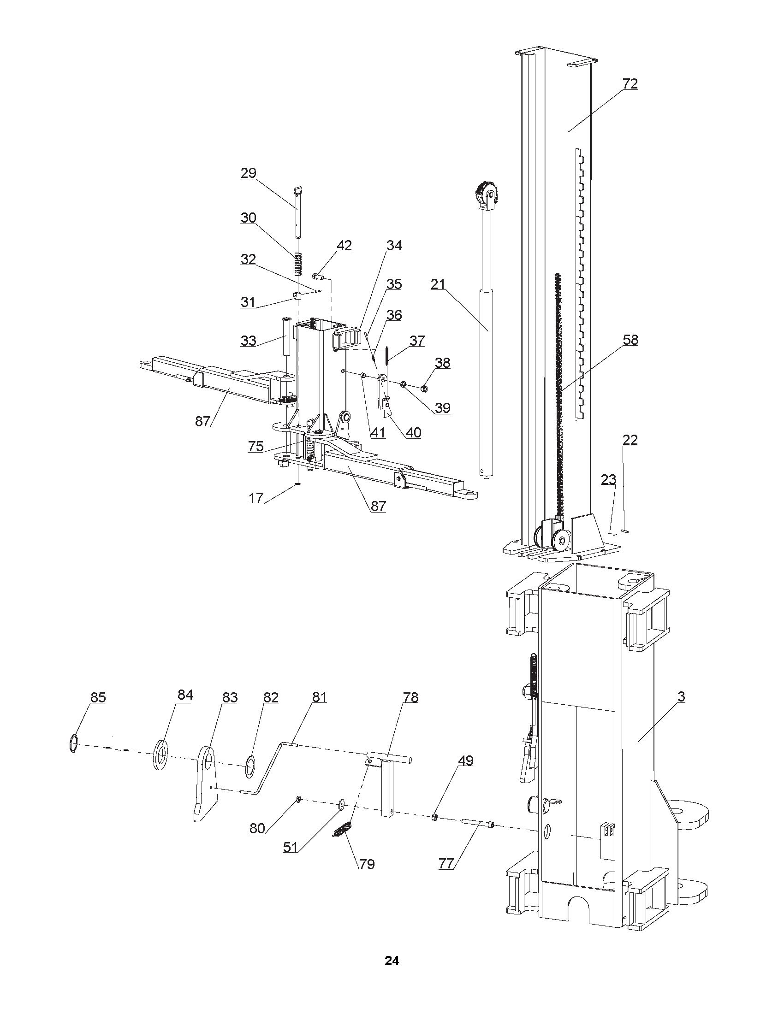

ПЕРЕЧЕНЬ ЗАПЧАСТЕЙ

№ | Артикул | Название | Перевод | Кол-во
1 | GF-1000 | Column Weldment | Стойка подъёмника | 1
3 | GF-2000 | Carriage | Каретка | 2
6 | GL-09-098 | Runway Weldment | Сварной переезд | 1
8 | B14-3/4×150 | Anchor Bolt 3/4"×150 | Анкерный болт 3/4"×150 | 12
9 | B14-3/8×2.5 | Anchor Bolt 3/8"×2.5" | Анкерный болт 3/8"×2.5" | 4
10 | 30400-1013 | Window Cover | Крышка окошка | 2
11 | B23-6×8 | Cross Screw M6×8 | Винт М6х8 | 4
12 | P/U | Power Unit | Гидростанция | 1
13 | B10-12×50 | Hex Head Bolt M12×50 | Шестигранный болт М12х50 | 8
14 | B41-12 | Flat Washer Ø12 | Плоская шайба Ø12 | 18
15 | B40-12 | Lock Washer Ø12 | Стопорная шайба Ø12 | 10
16 | B30-12 | Nut M12 | Гайка М12 | 8
17 | B60-25 | Snap Ring Ø25 | Стопорное кольцо Ø25 | 14
18 | 30400-1005C | Flat Washer | Плоская шайба | 12
20 | GF-1500 | Top Sheave Weldment | Крышка с пальцем шкива | 2
21 | YG07-9100 | Hydraulic Cylinder | Гидравлический цилиндр | 2
22 | 30400-5023 | Pin,Leaf Chain | Штифт силовой цепи | 4
23 | B52-2×20 | Cotter Pin Ø2×20 | Контрольный штифт силовой цепи | 8
29 | GF-2100 | Shaft Pin | Шток блокиратора | 2
30 | 30500-5200-4 | Spring | Пружина | 4
31 | DP9-3003 | Gear Rack | Шестерня блокиратора | 4
32 | B51-6×40 | Parallel Pin Ø6×40 | Штифт блокиратора | 4
33 | 30500-5300 | Swing Arm Pin | Штифт подхвата | 4
34 | 30400-5020 | Rubber Block | Резиновый стопор | 16
35 | B28-6×35 | Fastener Screw M6×35,NCHB | Винт М6х35 | 2
36 | 30400-5006-1 | Spring | Пружина | 2
37 | 30400-5006-3 | Spring | Пружина | 2
38 | B31-20 | Nut M20,Grade 8 | Гайка М20 | 2
39 | B40-20 | Lock Washer Ø20 | Стопорная шайба Ø20 | 2
40 | 30400-5006 | Safety Block Organ | Стопор | 2
41 | 30400-5011 | Bushing | Втулка | 2
42 | B11-20×50 | Hex Head Bolt M20×50,Grade 8.8 | Шестигранный болт М20х50 | 2
43 | GF-4000 | Steel Cable | Стальной трос | 2
44 | B33-3/4-16 | Nut M20 | Гайка М20 | 8
45 | B41-20 | Flat Washer Ø20 | Плоская шайба Ø20 | 4
46 | 52080 | Idler Wheel | Колесо холостого хода | 2
47 | 30400-9012-01 | Idler Wheel Shaft | Вал колеса холостого хода | 2

48 | 52005 | 4.75"Cable Sheave | Шкив троса 4.75" | 6
49 | B30-8 | Nut M8 | Гайка М8 | 6
50 | B40-8 | Lock Washer Ø8 | Стопорная шайба Ø8 | 8
51 | B41-8 | Flat Washer Ø8 | Плоская шайба Ø8 | 14
52 | B10-8×35 | Hex Head Bolt M8×35 | Шестигранный болт М8х35 | 4
53 | 30400-9054(B)YZ | Bulkhead Fitting,45° Angle | Фитинг, 45° | 2
54 | 1WB-06(GL-9000) | Hydraulic Hose | Гидравлический шланг | 1
55 | 30500-9100G1 | Bulkhead Fitting,Right Angle | Фитинг, правый | 1
56 | 30400-9052YZ | Inside And Outside Fitting,Right Angle | Внутренний и внешний фитинг, правый | 1
57 | 1WB-01(30400-9030YZ) | Hydraulic Hose | Гидравлический шланг | 1
58 | BL644×121P | Leaf Chain | Силовая цепь | 2
60 | 52200-3 | Rubber Board | Резиновая накладка | 4
62 | B13-6×28 | Strap Bolt M6×28 | Болт М6х28 | 4
63 | B30-6 | Nut M6 | Гайка М6 | 4
68 | 30400-9053YZ(SW-002) | Fitting,Right Angle | Фитинг, правый | 1
72 | GF-1100 | Column Weldment | Сварная стойка | 1
75 | GF-2100DC | Shaft Pin | Штифт | 2
76 | 30400-1999 | Shock Absorption Washer |  | 4
77 | ETPF-2007 | Socket Head Screw |  | 2
78 | 9B-4100 | Chain Lock Weldment |  | 2
79 | ETPF-2004 | Spring | Пружина | 2
80 | B33-8 | Nylon Lock Nut M8 | Нейлоновая стопорная гайка М8 | 2
81 | GL-09-102 | Connecting Rod Clevel |  | 2
82 | 30400-5031 | Washer | Шайба | 2
83 | 30400-5028 | Chain Lock | Стопор цепи | 2
84 | B40-36 | Flat Washer Ø36 | Плоская шайба Ø36 | 2
85 | B60-35 | Snap Ring Ø35 | Стопорное кольцо Ø35 | 2
87 | GF-3000 | Long Arm Weldment |  | 4
88 | GF-6100 | Adapter weldment | Адаптер | 4
91 | B11-12×30 | Hex Head Bolt M12×35 | Шестигранный болт М12х35 | 2
92 | GF-1005 | chain cover |  | 2
93 | B23-4×8 | Cross Screw M4×8 |  | 4
94 | GF-1004 | PAD HT ADAPTER RACK |  | 2
95 | B11-8×15 | Hex Head Bolt M8×15 | Шестигранный болт М8х15 | 4

